**СРЕДНЯЯ ГРУППА**

**Тема недели: «Ранняя осень».**

**с 14.09.2020 по 18.09.2020 г.**

**Четверг 17.09.2020 г.**

**1.Изобразительная деятельность. Конструирование.**

Тема: «Бумажная лягушка».

**Материалы и оборудование:** любые игрушки, листы бумаги квадратной формы, 2 обруча.

**Ход занятия**

**1. Организационный момент.**

Повторение стихотворения «Самолет».

**2. Конструирование «Лягушка из бумаги».**

Дети по показу и словесной инструкции воспитателя конструируют игрушку из бумаги.

1) Положите лист белой

стороной вверх. Сверните

лист по диагонали и снова

разверните. 2) Сложите лист по второй диагонали. 3) Сложите уголками к вершине.

4) Два уголка отогните

вниз. 5) Раскройте лягушке рот, отогните в стороны. 6) Два нижних уголка переверните – лягушка готова!

**3. Упражнения.**

Дети слушают стихотворение и под его ритм «отбивают» то левой, то правой рукой воображаемый мяч.

МЯЧ

Мой веселый, звонкий мяч,

Ты куда помчался вскачь?

Красный, синий, голубой,

Не угнаться за тобой.

Далее воспитатель читает стихотворение «Матрешки». На первую, третью, пятую, седьмую строки дети ставят руки на пояс и выполняют повороты влево, вправо. На слова «Ладушки, ладушки» – хлопки в ладоши.

МАТРЕШКИ

Мы веселые матрешки –

Ладушки, ладушки.

На ногах у нас сапожки,

Ладушки, ладушки.

В сарафанах наших пестрых,

Ладушки, ладушки,

Мы похожи словно сестры,

Ладушки, ладушки.

**4. Игра «Принеси игрушку».**

Дети делятся на две команды. Рядом с каждой командой лежит обруч. Напротив каждой команды, на определенном расстоянии, стоит стул с игрушками. По сигналу каждый член команды должен добежать до стула, обежать его, взять любую игрушку и, бегом добираясь до своей команды, положить игрушку в обруч. Побеждает та команда, которая первой принесет все игрушки в свой обруч.

**5. Итог занятия.**

Дети называют игрушки, которые они принесли и положили в обруч.

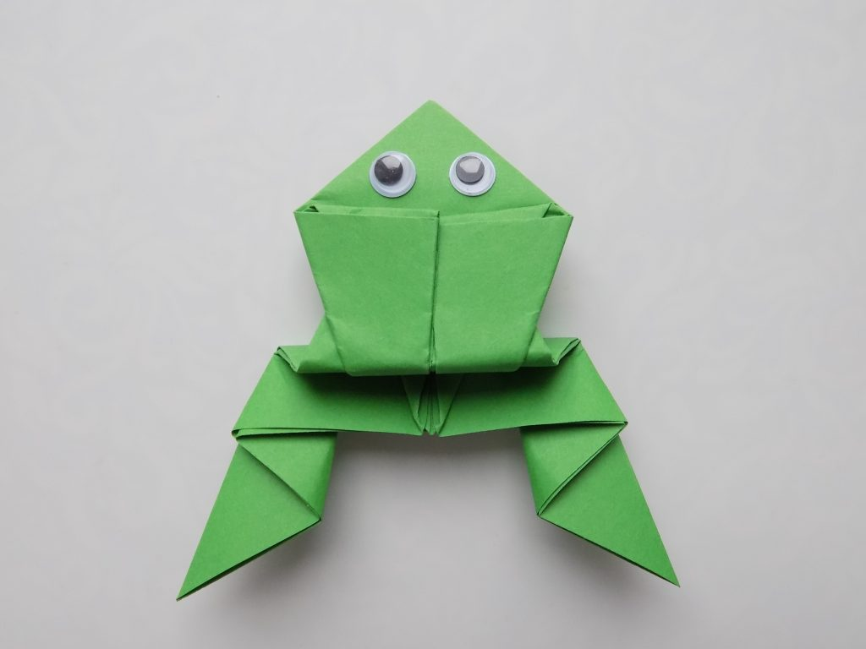

**2.Физическая культура.**

3анятне 6**

Задачи. Упражнять детей в ходьбе и беге по одному, на носках; учить катать обруч друг другу; упражнять в прыжках.

1 часть. Ходьба в колонне по одному, на носках по сигналу воспитателя; бег между кеглями, поставленными в одну линию на расстоянии 0,5 м одна от другой, бег врассыпную.

2 часть. Игровые упражнения.

«Прокати обруч». Дети строятся в две шеренги на расстоянии 3 м одна от другой. В руках у каждого ребенка одной шеренги обруч. Воспитатель показывает упражнение в паре с ребенком и объясняет: «Обруч надо поставить ободом на землю, левую руку положить сверху обода, а ладонью правой руки оттолкнуть обруч так, чтобы он плавно покатился к товарищу» (рис. 1). По команде воспитателя: «Покатили!» - дети прокатывают обручи друг другу. Можно предложить ребятам разбиться на пары и прокатывать обруч друг другу. Воспитатель оказывает помощь, если это необходимо.

«Вдоль дорожки». Воспитатель выкладывает из шнуров две дорожки (ширина 25 см) и на расстоянии 1 м от них ставит по кубику. Дети выполняют прыжки на двух ногах по дорожке, обходят кубик и становятся в свою колонну. Задание выполняется поточным способом двумя колоннами.

Подвижная игра «Найди себе пару». 111 часть. Ходьба в колонне по одному.